Районна Администрациялизиб
Декlар-декlарти суалти хlердариб
Апрельла 13 личиб районна Администрацияла заллизиб районна шимала бургала яргаличилси совещание бетаур. Ил абхьиб ва бузахъи районна Администрацияла Бекlла заместитель Мяхlяммад Гlябдуллаевич Мяхlяммадовли. Совещаниеличир верхlел суал хlердариб, сарира ишдуслизир районна ва шимала администрациябала Бургала выборти дурадуркlниличил, ишдусла цаибил кварталлизир шимала админисрациябани ванзаличи ва лебдешличи налогуни дурчнила итогуначил, шимала администрациябала уставти ишхlелла законтачи далдиркахъниличил дархдасунти ва цархlилти.
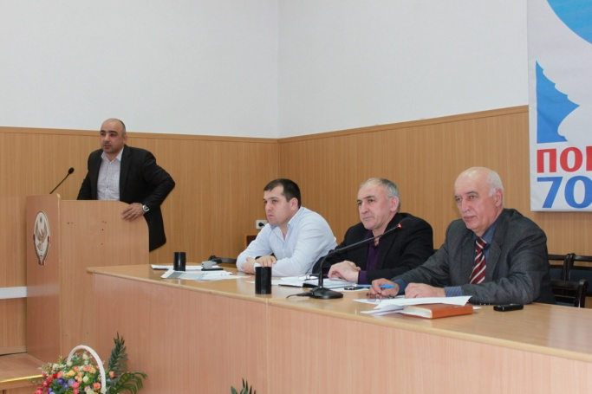
Илди суалтала чевкад информациябачил гъайухъун районна ТИК-ла председатель М.Гl.Сулайбанов, районна Администрацияла архитектурала ва строительствола отделла начальник М.Х.Алхасов, районна Администрацияла финансунала отделла начальникла заместитель Хl.М.Хlямзатов, районна Администрацияла экономикала отделла начальник У.М.Гlусанова, районна Администрацияла юридический отделла начальник М.М.Гlялиев ва цархlилти.
Хlердарибти суалти сунела пикрумачил ва тlалабуначил чедирцlахъули, гъайухъун районна Администрацияла Бекl Мяхlяммад Хlябибуллаевич Мяхlяммадов.
Нушала корр
Гlяхlгъабзачир гlяхlладли
Иш дус нушала улкализиб халаси байрам дурабуркlуси дус саби. Чебяхlси Ватlа дургъбазиб нушала улкали Чедибдеш сархибла 70 дус диркули сари.
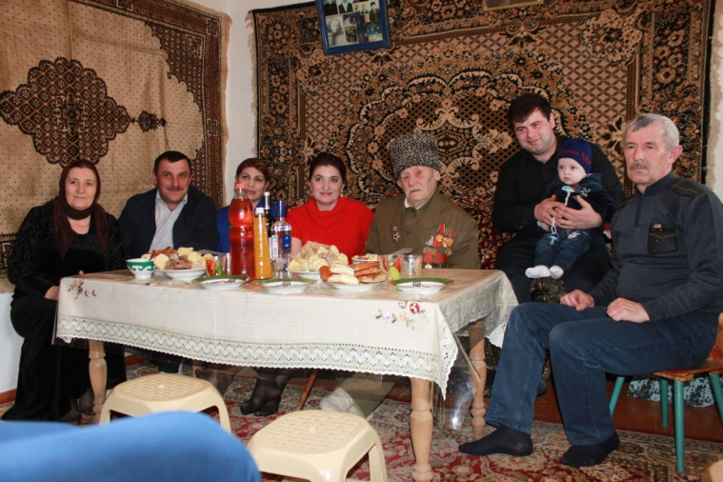
Нушала районнизир ил анцlбукьлис хасдарибти дахъал далдуцуни дурадуркlули сари районна декlар-декlарти организациябани. Районнизиб гьанна дургъбала урегал бутlакьянчи саби мицlирли лебти. Илдазивад цаличил гьунибаиб апрельла верхlличиб районна культурала ва бамсриихънила центрла хlянчизарти. Илди илала анкъилизи бякьун. Уркlби гьаргси ихтилат бетаур.
Ил сай 1925-ибил дуслизив Ванашимахьилизив акlубси Мяхlяммад Хидирбеков. Ватlа дургъбала дусмазив ил миномётуала 540-ибил полклизив калунсири. Ватlа дергъла цабил даражала орденничил ва 8 медальличил наградитварибси сай ил.
Ил бархlи Мяхlяммад гlяхlлас дебали разили гьуниваиб. Баршили жагаси кьумурра, чегьурли сунела ордента ва медальта баршибси костюмра, чебиили бухари кьапlара сайра ил гlяхlлачи хlерли варгира нушани. Гlяхlладли бякьунтачи разивиубси ил бусягlятал итди къиянти дусмачила хабурта угьес вехlихьиб. Илини сунела къиянти дурхlядешличила, илдачирра къиянти жагьдешличила, дургъбазир сунени чедаибтачила ца дахъал хабурти дуриб. Ил дургъбазив гьачамцунра ахlи вяхъибсири. Мина баргбердили илала кlел губул ардухибтири.
Бакlибти гlяхlлас Мяхlяммадли сунела диндара къимбирули жагати далуйти делчlун. Ил 92 дус виубли сай. Дахъал дусми деркlили виалра, сецад къияндешуни чекасили виалра ил гlяхlси гlякьлуличив, сунела сунени къайгъи бирули левал.
- Дунья акlубхlели акlунси ургус или гьанбиркур наб, - бурули сай Мяхlяммадли. Ил сунела арадешличи-декlар гlярзхlейкlар. Иличи сунела дурхlнанира халаси хlеруди бирули бирар.
Мяхlяммадла урегал урши-рурси леб. Дурхlнала дурхlни -13, Илдала дурхlни -14, дурхlнала дурхlнала дурхlни - 2 леб.
- Илгъуна давлачев хала дудеш сайра ну, пахруличил бурули сай Мяхlяммадли.
Ил бархlи сунези культурала хlянчизар Эльмира Ибрагьимовани хьардиути суалтас Мяхlяммадли саркъахъили ва тlинтlли жавабти луги. Чебяхlси Чедибдешла гlергъи 70 дус дикили диалра илини селра хъумартурли ахlен ит заманаличила.
Мяхlяммад разиварес ил бархlи культурала хlянчизартала халаси къайгъи лебри. Илдани чула жагати далуйти зайдухъахъун, ветеранничил делхъли кабухъун.
Гъайла къантlа ил гьунибаъни дебали разити аги-хlяйзиб бетерхур. Ветеранра илала дурхlнира гlяхlлачи разили калун. Нушанира Мяхlяммад Хидирбековлис Чедибдешла байрамличи ара-сагъли, сунела уркlилис дигантачил гьуниваахъес гlяхlси арадеш булгулра.
Унисат Чупанова
Суратлизив: М.Хидирбеков гlяхlлачил
Д-Хl.Даудовли касибси сурат

Постановление
Администрации МР «Сергокалинский район»
№125 от 13.04.2015 г.

О продлении отопительного сезона.

В связи с продолжением похолодания и многочисленными обращениями руководителей образовательных и дошкольных образовательных учреждений о продлении отопительного сезона Администрация МР «Сергокалинский район»
постановляет:
1. Продлить в муниципальных учреждениях и организациях на территории района отопительный период с 16.04.2015 года по 30.04.2015 года.
2. Руководителям предприятий, учреждений и организаций принять меры по исполнению настоящего постановления.
3. Контроль за исполнением настоящего постановления возложить на Исаева И.Н. – начальника отдела КС и ЖКХ Администрации МР «Сергокалинский район».

Глава М. Магомедов
Весенний призыв – 2015

В соответствии с постановлением Администрации МР «Сергокалинский район» №112 от 25.03.2015 г. на территории Сергокалинского района объявлен и проходит призыв граждан в ряды Вооруженных сил РФ 1988-1997 годов рождения, явке на призыв подлежат граждане, которым исполняется 18 лет, а также граждане старших возрастов, у которых истекли сроки отсрочек от призыва.
Говоря официальным языком, призывником называют лицо мужского пола, в возрасте от 18 до 27 лет, подлежащее по закону призыву на действительную военную службу. Все необходимые призывнику знания указаны в Федеральном законе №53-ФЗ от 28 марта 1998 года «О воинской обязанности и военной службе», согласно которому призывники должны в установленное время лично явиться на призыв по месту жительства или временного пребывания, в Сергокалинском районе это по адресу: с. Сергокала, ул. Гагарина,16, отдел Военного комиссариата РД по Сергокалинскому району.
Руководителям учреждений, организаций, хозяйств, учебных заведений района, согласно требований закона РФ «О воинской обязанности и военной службе» необходимо освободить призывников от работы или учебы на время, необходимое для прохождения призывной комиссии, а также принять меры по обеспечению призывников на призывном участке в дни и часы, указанные в персональных повестках. Главам сельских поселений в указанные дни необходимо организованно обеспечить явку призывников на призывной участок отдела района. При явке призывникам необходимо иметь при себе приписное свидетельство, паспорт, свидетельство о рождении, справку с места учебы или работы, характеристику.
Призыв новобранцев в Вооруженные силы РФ проходит 2 раза в год: с 1 апреля по 15 июля и с 1 октября по 31 декабря. В связи с началом призыва наш корреспондент П. Аледзиева задала несколько вопросов начальнику отдела Военного комиссариата РД по району Х. Усееву.
- В последнее время, как все знают, ограничен призыв наших ребят на службу. Какова Ваша оценка этой ситуации, почему ограничен призыв?
- Логика преобразований со всей очевидностью свидетельствует о том, что, в конечном итоге, цель государства – это построение полностью профессиональной армии. В ближайшей перспективе с учетом сохранения смешанной системы комплектования Вооруженных сил страны, надеюсь, что пропорция распределения плана на призыв граждан между субъектами страны будет соблюдена и ребят из Дагестана, в том числе из Сергокалинского района, будут, как и раньше, призывать для прохождения военной службы, хоть и не в таком количестве, как в прежние годы.
- Известно, что в последнее время все чаще слышны отрицательные отзывы о наших солдатах. Разбирались ли такие случаи и так ли это?
- Анализ преступлений в ВС РФ, совершенных или совершаемых военнослужащими, призванными из Дагестана, свидетельствует, что корень этих преступлений составляет отсутствие у некоторых призывников желания выполнять приказы своих командиров и начальников, определенная часть из них хочет проходить военную службу не по требованиям общевоинских уставов ВС РФ, а с элементами канонов Ислама и других понятий, то есть отказываются выполнять хозяйственные и уборочные работы, а в отдельных случаях заступать на дежурства, занимаются поборами, не подчиняются командирам и начальникам.
- Что бы вы пожелали нашим ребятам, которым подходит время идти в армию?
- Российская Федерация – большое государство. И конституционная обязанность гражданина – готовиться к защите Отечества. История отношений России и Кавказа, России и Дагестана знает много примеров взаимного уважения, единства, взаимопомощи. Особенно ярко это незыблемое единство, патриотизм дагестанцев, их верность Конституции РФ проявились в 1999 году, когда в республике были разгромлены международные бандформирования. Дагестан – древнейшая цивилизация, представители которой всегда были примером мужества и чести, доблести и трудолюбия.

Фото Д. Даудова
Ждем ваших работ

Наступивший 2015 год невероятно богат на торжества и знаменательные даты: 70-летие Великой Победы, объявленный Указом Президента РФ Год литературы, юбилеи писателей, поэтов, композиторов, деятелей науки…
Продвижение книги и чтения – основные направления в работе библиотек. Целью библиотечной деятельности является, используя разнообразные формы в работе, повышение интереса к чтению, его культурного престижа и расширение читательской аудитории.
В преддверии 70-летия Победы в ВОВ Централизованная библиотечная система объявляет конкурс на лучшее авторское стихотворение, эссе, короткий рассказ об участниках ВОВ, о самоотверженности людей, проявившейся на полях сражений и на трудовом фронте, и свое уважение к ветеранам. Возраст участников не ограничен. Компетентное жюри определяет победителей конкурса, которые будут награждены памятными сувенирами. Срок подачи материала – до 25 апреля 2015 года.

Замира Омарова, заместитель директора ЦБС

«Живая классика»

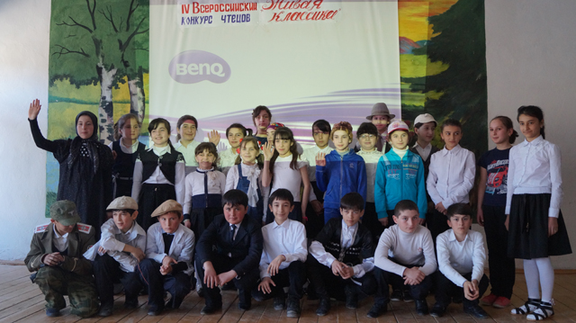С целью пропаганды и популяризации чтения среди школьников, расширения читательского кругозора детей, привития любви к родному слову, поиска и поддержки талантливых детей на базе Сергокалинского лицея №2 им. Абдуллаева С.Г. состоялся муниципальный этап IV Всероссийского конкурса чтецов «Живая классика» 2015 года.
Участников конкурса с концертной программой поприветствовали учащиеся лицея №2 им. Абдуллаева С.Г. В конкурсе приняли участие 32 учащихся шестых классов.
В ходе конкурсных состязаний были использованы отрывки из прозаических произведений российских и зарубежных авторов, которые не входят в базовый уровень школьной программы по литературе. Во время выступления были использованы музыкальное сопровождение, декорации, костюмы, презентация.
По итогам конкурса первые места присуждены Муминат Багамаевой (Бурхимахинская СОШ), Зарине Асхабовой (Миглакасимахинская СОШ) и Магомедали Нурбагандову (Лицей им. Абдуллаева С.Г.). На вторые места вышли Магомед Мирзаев (Нижнемулебкинская СОШ), Сарият Насирова (Бурдекинская СОШ) и Меседу Курбанова (Кичигамринская СОШ), а на третьи Разият Абдулгалимова (Лицей Мюрего), Хадижат Саидова (Маммаульская СОШ) и Аминат Муртузалиева (Аялизимахинская СОШ).

Умусалимат Магомедова, методист Управления образования

Курсы обучения для инвалидов и лиц с ограниченными физическими возможностями

Центр занятости населения доводит до сведения граждан с ограниченными физическими возможностями, а также граждан, имеющих детей-инвалидов, что Ессентукский центр реабилитации инвалидов и лиц с ограниченными возможностями здоровья приглашает в 2015-2016 учебном году желающих приобрести профессии:
1. Мастер садово-паркового ландшафтного строительства; квалификация – рабочий зеленого хозяйства; садовник; цветовод. Срок обучения – 2 года 10 месяцев на базе основного общего образования (9 классов) с получением среднего (полного) образования.
2. Делопроизводитель; квалификация – делопроизводитель. Срок обучения – 2 года 10 месяцев на базе основного общего образования (9 классов) с получением среднего (полного) общего образования.
3. Электромонтер по ремонту и обслуживанию электрооборудования (по отраслям); квалификация – электромонтер по ремонту и обслуживанию электрооборудования. Срок обучения - 2 года 10 месяцев на базе основного общего образования (9 классов) с получением среднего (полного) общего образования, в группу принимаются слабослышащие.
4. Исполнитель художественно-оформительских работ; квалификация - Исполнитель художественно-оформительских работ. Срок обучения - 2 года 10 месяцев на базе основного общего образования (9 классов) с получением среднего (полного) общего образования, в группу принимаются глухие и слабослышащие.
5. Портной; квалификация – портной легкой одежды. Срок обучения - 2 года 10 месяцев на базе основного общего образования (9 классов) с получением среднего (полного) общего образования, в группу принимаются глухие и слабослышащие.
6. Обувщик по ремонту обуви; квалификация - обувщик по ремонту обуви. Срок обучения - 2 года 10 месяцев на базе основного общего образования (9 классов) с получением среднего (полного) общего образования, в группу принимаются глухие и слабослышащие.
Приемные экзамены для поступающих не проводятся. Зачисление проводится на общих основаниях по конкурсу с учетом медицинских противопоказаний к обучению профессии, результатов тестирования в информационно-аналитическом центре и собеседовании в приемной комиссии.
Прием документов проводится с 1 мая до 25 августа 2015 года. Начало занятий с 1 сентября 2015 года. Центр проводит лечение, оздоровление инвалидов. Обучение, лечение, питание, проживание в общежитии детям-инвалидам предоставляется на бюджетной основе. По окончании обучения центр реабилитации выдает дипломы о среднем образовании государственного образца.
Учащимся, успешно окончившим центр реабилитации, администрация оказывает содействие и помощь в поступлении на обучение на бюджетной основе в Российский государственный социальный университет (филиал в г. Ставрополе, г. Пятигорске), Ставропольский технологический институт.
За интересующей информацией можно обратиться в училище-центр по адресу: 357623, Ставропольский край, г. Ессентуки, ул. Чкалова, д 1. Тел.: 6-11-86, 4-85-77, факс: 6-50-59.

Р. Муртузалиев,
директор Центра занятости населения
Учителя, прошедшие тяготы войны

Бывших фронтовиков, к сожалению становится с каждым днём всё меньше и меньше, но мы не забываем о тех, кто живёт ещё рядом с нами и свято чтим память тех кого уже нет. Это скромные люди, которые не думали на войне о том, что совершают подвиг. Они честно выполнили свой долг, долг солдата, долг сына своей Родины.
Мне хотелось бы рассказать об учителях- участниках Великой Отечественной войны, приехавших работать в наше село Мургук.
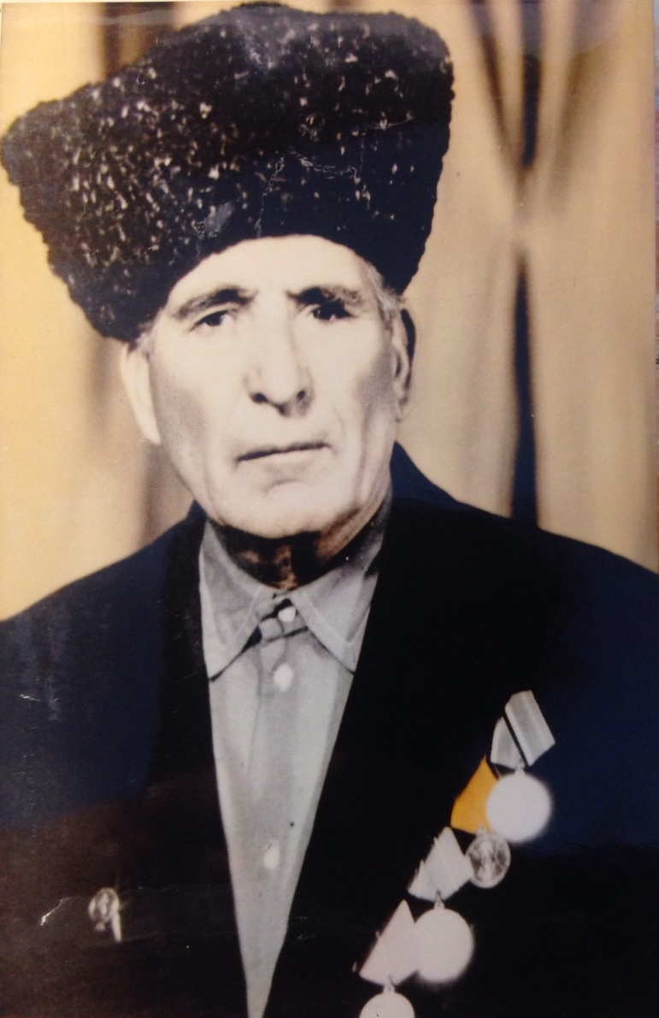Сулейманов Хабиб Газимагомедович в начале войны служил на Закавказском фронте командиром Стрелкового отделения 3 стрелковой роты 2 отдельного стрелкового Батальона 9 отдельной стрелковой бригады. С начала и до конца войны служил в действующей армии- участвовал в боях.
«В боях за населенный пункт Верхний Курп с 28 по 31 декабря 1942 года показал себя стойким, мужественным командиром, героически сражался против гитлеровцев. В последующих боях с 10 по 14 февраля 1943 года при штурме высоты 177,0 вел за собой бойцов на штурм, отбивая многочисленные контратаки противника.
При штурмовке вражеских ДЗОТ 14 февраля был ранен, эвакуирован в госпиталь г. Ереван и был представлен к Правительственной награде Медали «За боевые заслуги»
Х. Газимагомедович воевал в составе войск 1 Белорусского фронта.
После окончания войны продолжил работу в Аймаумахинской школе завучем.
С 1946 по 1956 работал директором Мургукской НСШ. За выдающиеся заслуги в области народного образования 19 августа 1954 года ему присвоили почетное звание Заслуженного учителя школы Дагестанской АССР.
В 1956 году закончил Дагестанский Государственный учительский институт имени С. Стальского. С 1956 по 1963год работал директором Нижнемахаргинской семилетней школы. В настоящее время эта школа носит его имя.
Ученики его очень любили и уважали. Да и в учительском коллективе он пользовался большим авторитетом. Как человек, прошедший войну от начала до конца, он как никто другой мог донести до детей, что такое война.

Награды :
1945г «Орден Красной Звезды», медаль «За победу над Германией», Орден Отечественной войны 1 степени.
1951г. Медаль «За трудовые отличия»
1965г. Медаль «Двадцать лет победы ВОВ 1941-1945года» много др.

Алиев Магомед Сунгурович
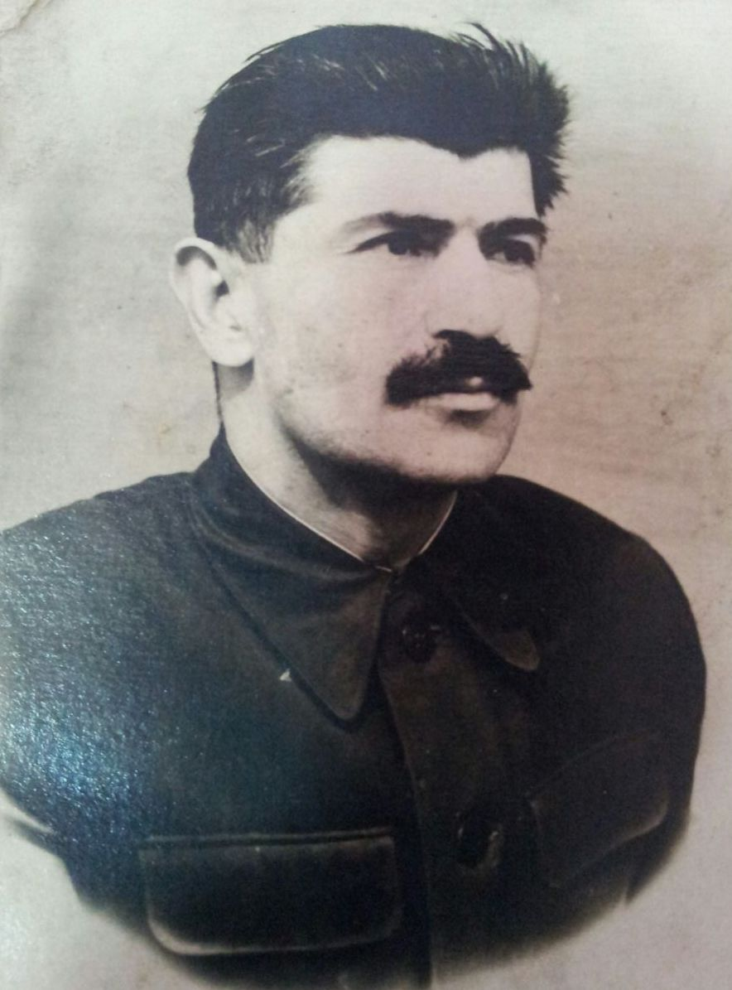 обратился в военкомат с просьбой направить его в военное училище. Он был направлен в Орджоникидзевское военно-пехотное училище. После года учебы он был переведен в такое же училище в г. Баку. За неделю до начала ВОВ Магомед Алиев, заканчивает училище, и ему присваивают звание лейтенанта. Он был направлен командиром взвода, 54 механизированного стрелкового полка в г. Ленинакан.
В 1942 году, будучи командиром роты автоматчиков, М.Алиев был тяжело ранен. Более трех месяцев пролежал в госпитале в Азербайджане.
После лечения его направляют в Краснодарское минометно-пулеметное училище, физруком. Но обстановка на фронте не позволила ему долго работать. После захвата фашистами городов Феодосия и Керчь он снова в действующей армии. Под Сталинградом был второй раз тяжело ранен. Ему ампутировали левую руку. Все осколки не удалось извлечь из тела. В 1943 году до конца не выздоровев, получив инвалидность первой группы, он возвращается к мирной профессии. Его назначают директором школы с. Мургук.
В нашем селе его вспоминают всегда добрыми словами. Это был уважаемый в селе человек, отличный педагог, воспитавший не одно поколение учеников.

Награды:
-Орден Отечественной войны 1 и 2 степени
- медаль «За трудовую доблесть» и еще двенадцатью другими медалями. Умер он в 2001 году.

Абидов Мажид Махдиевич 10 лет проработал директором Мургукской школы. Когда началась война, его отправили на фронт. Сначала он прошел военные курсы в Грузии, а когда немцы приближались к Харькову, часть, где служил Мажид, отправили на Украину, на первый Украинский фронт. Недолго он пробыл на войне, его часть попала в окружение под Харьковом, его взяли в плен. Но их не отвезли в концлагерь, а привезли домой к немецкому генералу, чтоб те работали у него домработниками, садовниками. 2 года они работали у этого генерала, потом в войну ввязались Англия и США. Войска Англии освободили и тех советских солдат, которые работали у немецкого генерала в 1944 году. Хотя как назвать это освобождением, если их сразу же отправили в Англию на принудительные работы. После окончания войны, когда был обмен военнопленных, его привезли в Сочи, обменяв на англичанина. Но ему не удалось увидеть свою семью, сразу после возвращения на Родину, его как изменника Родины отправили в Якутию в город Алдань, поселок Чурмань в тюрьму на принудительные работы. Его старший сын Камалудин, когда возвращался домой с армии, ездил в Якутию, чтобы проведать отца. По достижении им пенсионного возраста, в 50 лет его отправили на пенсию, тогда он вернулся в свое родное село Мургук.
После возвращения, Мажид много лет обучал сельскую молодежь и детей арабскому языку, читал азан в мечети. Он был глубоко уважаемый человек в селе. Многие его ученики продолжили его дело – обучение детей арабскому языку. Он умер 4 октября 1996 года.
Зухра Багамаева, учительница Мургукской СОШ
К 70-летию Великой Победы

Передовик на войне и в труде

Наша страна всегда будет помнить события, произошедшие 22 июня 1941 года, когда фашистская Германия вероломно напала на Советский Союз. Помним и чтим подвиг ветеранов, отдавших свою молодость за то, чтобы мы жили под мирным чистым небом и мы – подрастающее поколение. Большую воспитательную работу в этом направлении проводят с нами наши учителя.
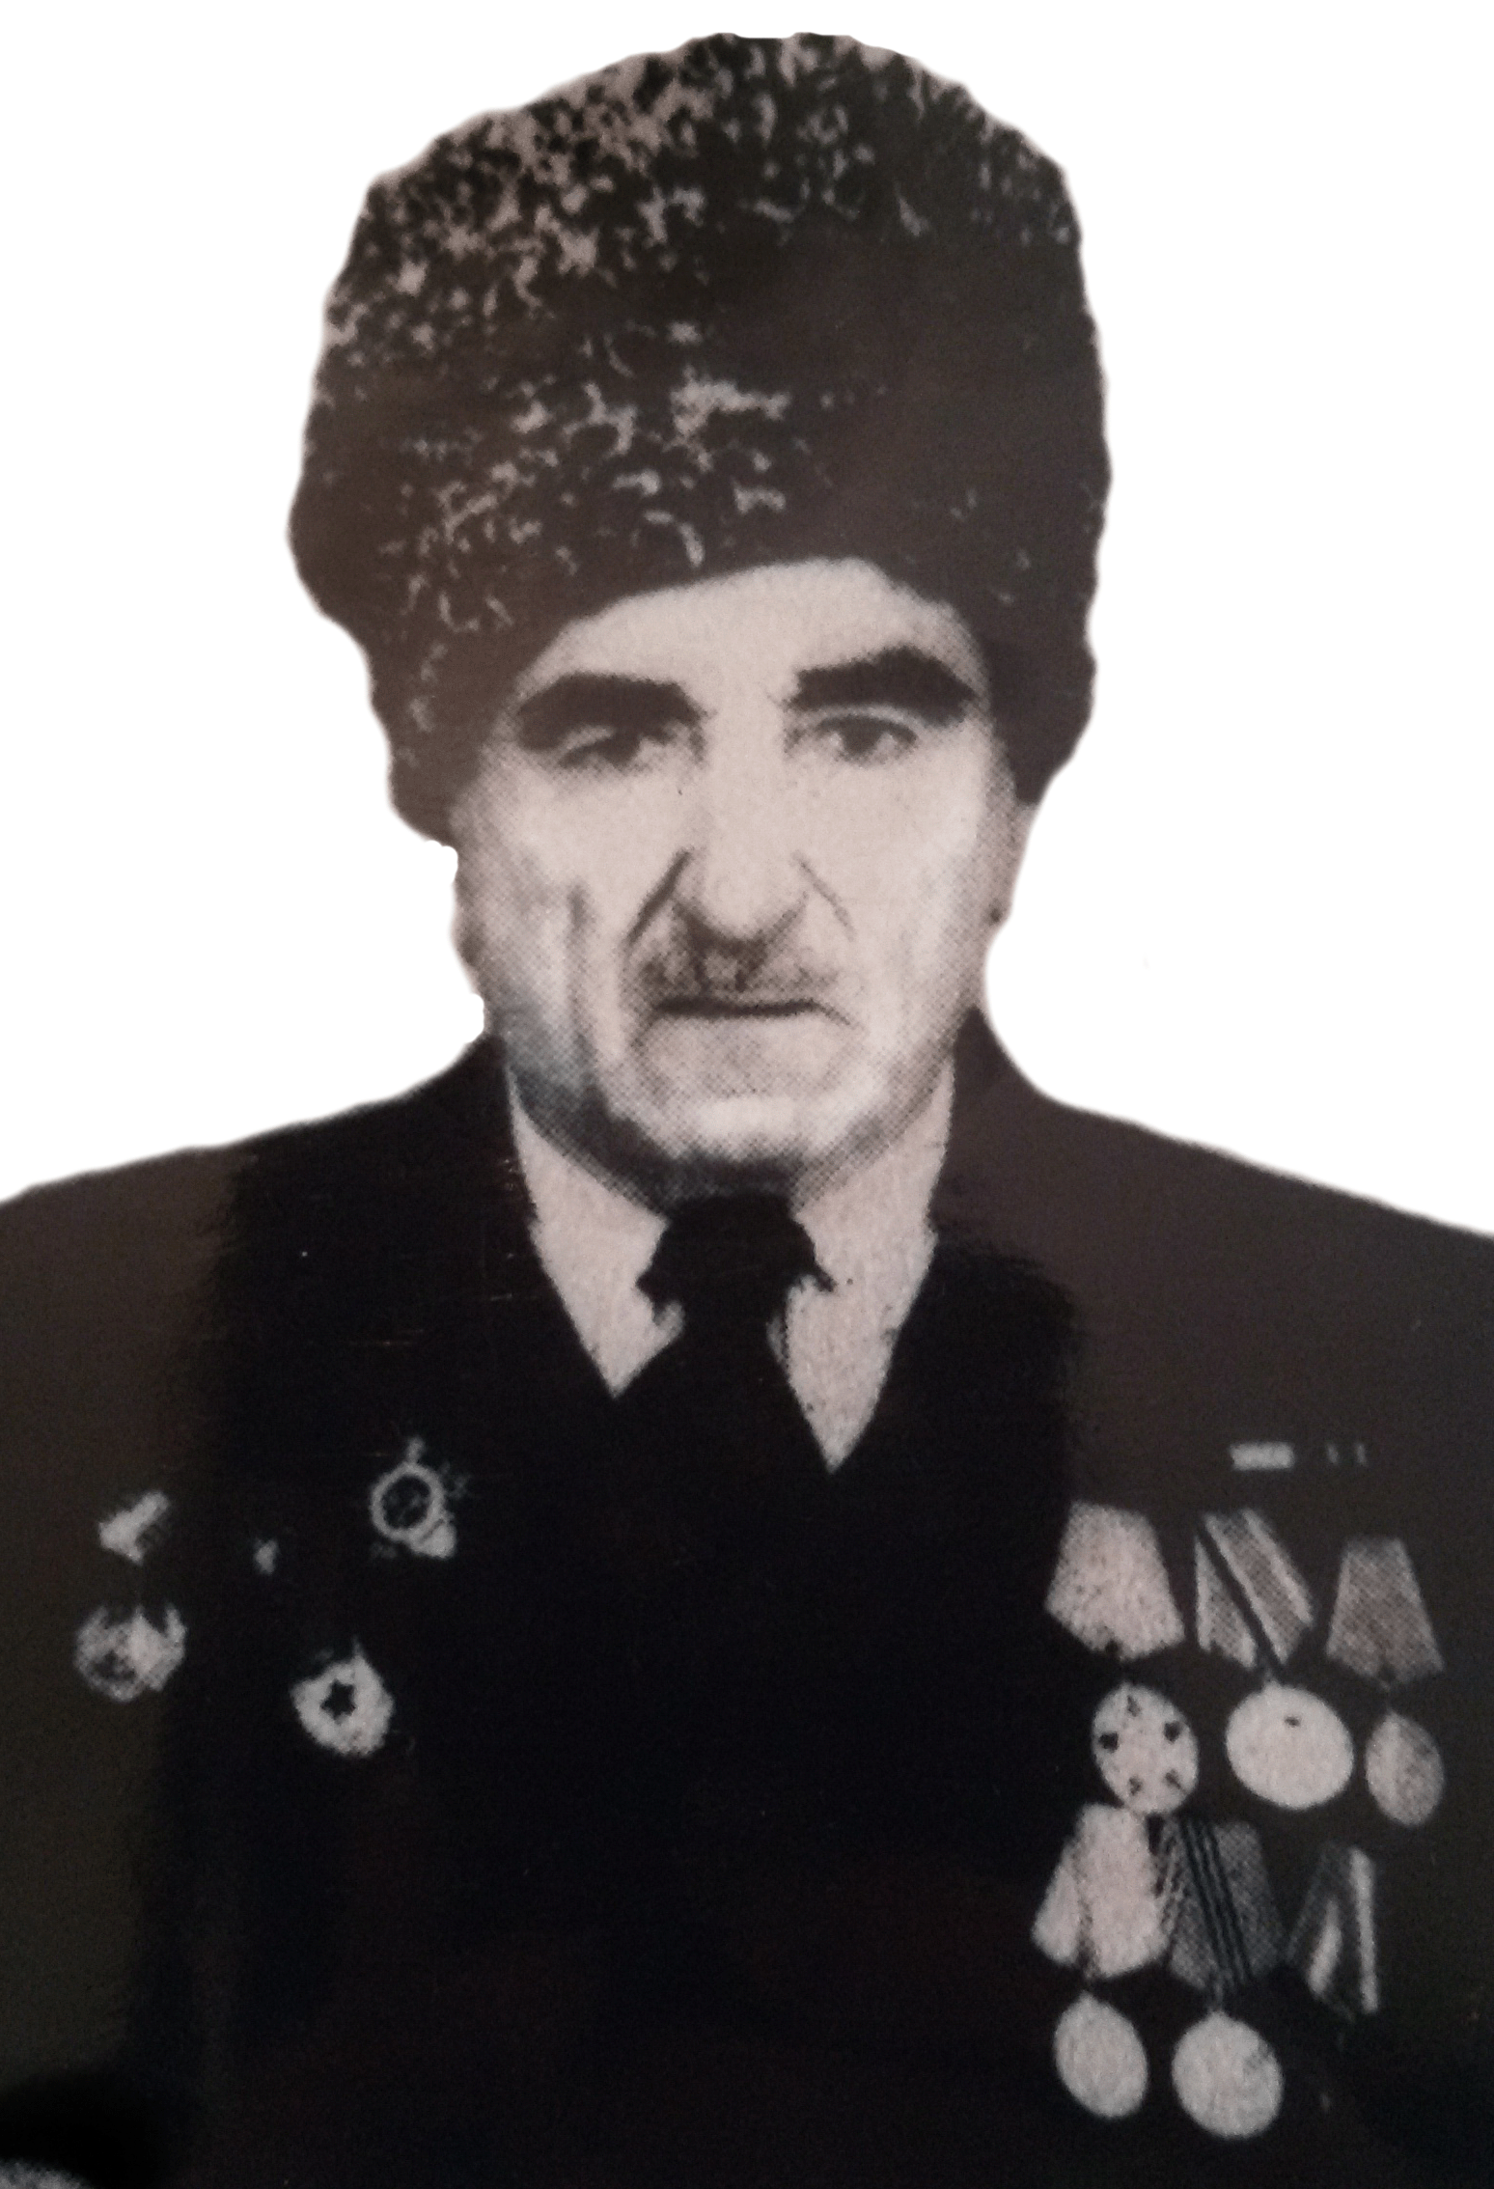В этой статье мне хотелось бы рассказать об одном из участников Великой Отечественной войны Мусаеве Ибрагиме Магомедовиче. С 1941 по 1943 года он работал оперуполномоченным в отделении КГБ Кайтагского района, боролся с дезертирами и бандитами. В 1943 году Ибрагим Мусаев добровольно ушел на фронт защищать Родину от проклятого врага. В составе 106-го полка принимал участие в военных действиях в Прибалтике, освобождая Шауляй и другие города.
В декабре того же года он, в качестве командира роты, принимал участие в ожесточенных кровопролитных боях в литовском селении Рыбалка. В результате населенный пункт был освобожден от фашистов, а раненный Ибрагим Мусаев награжден орденом Красной Звезды.
Еще одно, тяжелое ранение наш герой получил в Курляндии в окружении 30-1 немецкой дивизии, после которого он провел в госпитале полтора года.
После окончания самой кровопролитной, но победоносной для нашей страны войны, И. Мусаев, будучи по специальности педагогом, посвятил свою жизнь обучению и воспитанию подрастающего поколения. Он работал учителем в селениях Мургук, Нижние Мулебки, Миглакасимахи, Сергокала, а также директором Аялизимахинской школы. Вместе со своей супругой Патимат Сулеймановой вырастил четверых детей.
Кроме ордена Красной Звезды И. Мусаев награжден орденом Отечественной войны I и II-й степеней, медалями «За победу над Германией», «За оборону Кавказа».
Ибрагим Магомедович пользовался заслуженной любовью и уважением среди учеников и своих коллег.

Патимат Абдуллаева,
ученица 11 «б» класса лицея им. О. Батырая
Наша общая задача

Багомедов Гаджи Алиевич после демобилизации из советской армии, вернувшись с Великой Отечественной войны, работал в Тляратинском районе главным лесничим, потом директором лесхоза, после перевели в Кайтагский район директором лесхоза. С Кайтагского лесхоза перевели в Каякентское лесничество лесничим. Потом перевели в Сергокалинский лесхоз главным лесничим. Более 50 лет жизни посвятил делу сохранения и приумножения лесных массивов. Под его рукоководством посадили сотни гектаров лесных культур ценных пород качественно, соблюдая все агротехнические мероприятия.
Багомедова Г.А. знают в Комитете лесного хозяйства РД как хорошего принципиального требовательного работника. Он подготовил десятки хороших специалистов лесного хозяйства РД.
В народе говорят: «Яблоко от яблони далеко не падает». Эту любовь к природе он передал своему сыну, главному врачу райбольницы Багомедову Али Гаджиевичу. Мы все сергокалинцы знаем, в каком месте построили райбольницу, там не было ни одного дерева. А сейчас радуются сердца у всех сергокалинцев и больных, которые лежат в больнице: сколько деревьев разных пород посажено в последние годы. В настоящее время здесь растут сосна эльдарская, сосна обыкновенная, абрикос, каштан, ясень, туя и много других пород деревьев.
В связи с проведением общереспубликанского субботника и в целях оперативного решения задач и установок, поставленных Главой РД Абдулатиповым Р.Г. и руководством Сергокалинского района и дальнейшего повышения уровня содержания и обеспечения санитарного состояния, создания комфортных условий труда и отдыха больных и по благоустройству райбольницы проведен субботник на территории райбольницы Сергокалинского района. В день проведения субботника на территории лечебного учреждения активное участие приняли все работники райбольницы под руководством главного врача Багомедова А.Г. и замглавврача Тагирова М.А. В день проведения субботника посадили: 100 деревьев сосны обыкновенной, орех грецкий – 11 деревьев, липа – 30 штук и много других.
Выражаю большую надежду на то, что этот почин будет поддержан амбулаториями и ФАПами района. Это наша общая задача – создать все условия для развития нашего района. В наших силах сделать его еще красивее и уютнее. Эта работа будет продолжаться до 1 мая. Хотелось бы, чтобы каждый житель района принял участие и посадил дерево Победы, показав, тем самым, свою причастность к этой великой дате – 70-летию Победы над фашистской Германией.

Казимагомед Камбулатов,
депутат районного Собрания,
лесничий ГКУ «Сергокалинское лесничество»
С гордостью за свою страну

С 8 апреля по 20 мая в лицее Мюрего объявлен месячник, посвященный 70-летию Великой Победы. По специальному плану в ходе этого месячника будет проведен ряд мероприятий и уроков по патриотическому и духовно-нравственному воспитанию учащихся.
В день открытия месячника 8 апреля во всех классах классными руководителями проведены открытые уроки, посвященные теме Великой Отечественной войны. К этим урокам классные руководители и ученики готовились тщательно, и они прошли на высоком уровне. Классные руководители через проектор демонстрировали фрагменты документальных фильмов о войне, рассказывали интересный материал о детях войны, о тех страшных днях, которые пережил наш народ, о подвигах взрослых и детей, как на фронтах, так и в тылу.
Учащиеся провели презентацию своих небольших исследовательских проектов, которые они составили о своих дедушках и прадедушках – ветеранах ВОВ. В отдельных классах учащиеся слушали и пели такие песни как «Священная война», «День Победы», «Журавли». Во многих классах на этих уроках присутствовали и родители. Кроме этого, руководитель ОБЖ Хидирбеков М.Х. провел открытый урок по патриотическому воспитанию в обоих 11-х классах. Словом, в этот день в лицее царил дух патриотизма, дух гордости за свой народ, страну. Мероприятия, посвященные 70-летию Великой Победы, будут продолжены и дальше.

Сайха Ибрагимова,
старшая вожатая лицея Мюрего

Ургъанна гlямзи
Хlямран уршила гъабзадешла лишан
Камли ахlен нушала районланти, сабира республикала ва улкала декlар-декlарти мераначиб хlербирути, Ватlайс къуллукъ бирути ва бузути. Илдала асилти баркьудлумачила гlяхlла хабурти нушала редакциялизи гьаман дашар. Ил дигеси анцlбукь саби. Амма дагъистанлантани Москвализир ва улкала цархlилти мераначир дурадуркlути, Дагъиста уршбачи далхlедикибти, вайти баркьудлумачила ишбархlи иргъухlели уркlилис дебали декlли бирар.
Бара гьалабван биалли нушала редакциялизи Кичихlямрила шилизивад дуравхъунси ва бусягlят улкала ярагъладарибти цlакьаназиб – Чечняла республикализиб – къуллукъ бируси Ражабов Муслим Гlялибулатовичличила гlяхlла хабар бакlиб. Хасси вягlда (контракт) хlясибли къуллукъ бируси илини, командиртала хъарбаркь таманбирухlели гьарли-марти гъабзадеш ва мардеш дакlудариб. Илдигъунти гъабзадеш дакlударни багьандан, шалгlеббухъунси 2014 ибил дусла ноябрьла 24 личибадли Россияла Федерацияла Президент В.Путинна Указ хlясибли, Ражабов Муслим Гlялибулатович «Гъабзадеш багьандан» бикlуси медальличил наградитьварили сай.
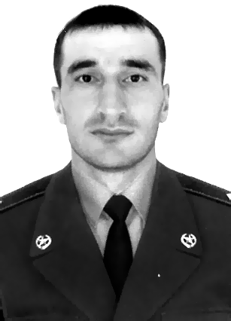
Гьанбушибси хабарли нушара, Муслимла дудеш Гlялибулат ва неш Зугьра кьяйда, разидиубра. Ил хlурматла награда бедниличил бархбасахъи, нушанира Ражабов Муслим Гlялибулатович уркlи-уркlилавад мубаркаирулра. Илис даршути, арати гlямру, талихl, игъбар камхlедиубли дигулра.
Нушала корр
Суратлизив: М.Гl.Ражабов

Хlед баркалла дикlулра!
Мартла 31 ибил бархlи «Благоустройство» бикlуси организацияла бекl хlянчизар Гlямаров Ибрагьим Мяхlяммадовичличил ихтилат бетаур нушала – Сергокъалала шилизибси Дзержинскийла уличилси кьакьа вайси тяхlярличиб биъниличила ва ил кьакьалаб хlербирутас илад башес къиянбулхъниличила. Ил кьакьала бехlбихьудлизиб шин ардашахъес кабихьибси къаркъала турба жярга-зегъли бицlили, нясти шинна кlав бетаурли биъниличила, шантала шайзибадли аргъахъили, тилади барибсири.
Хlера, гьалабван ил кьакьализи «Благоустройство» организацияла бульдозертира, эксковатортира, машинтира дакlиб ва ил чедиб гьанбушибси вайтlабикибси мер халтlбариб, турба умубариб, шин дашахъес татаулра барили, кьакьа къулайси агиличи бикахъиб.
Ил пергер ва гlяхlси баркьудиличи Дзержинскийла кьакьалаб хlербирути шанти лебгlебал разибиуб ва Гlямаров Ибрагьим Мяхlяммадовичлис, илала бузерила коллективла хlянчизартас баркалла балахъули саби.
Халкьличи уркlи изути ва илдала хlурмат-кьимат дирути И.М.Гlямаровгъунти имцlабиаб. Баркалла гьалмагъ Гlямаров, хlедра хlела коллективлисра! Хlушаб арадеш, талихl каммадиаб!
Дзержинскийла уличилси кьакьалаб хlербирутала шайзибад белкlунси Ибрагьимов И.Р.
Сергокъалала ши

Нушала газета бучlанна пикри
Район машгьурбарибтала хlурмат бирес
Арбякьунси 2014ибил дусла июль базлизив наб кьадарбиуб зугlяйчи укьес Дахадаевла районна Дибгашила шилизи. Узи-уршилизи багьахъурли пашмандешра тlашизурли левли, набчи гъамибубли ца гьести гlямрула адам викlар:
- Хlу, Сергокъалала районнизивад вакlибси сай ибхlели гъамиубсира. Наб Сулайбан бикlар. Урегцlали ибти дусамзив Сергокъалала педучилище белчlунси саби нуни. Нушала даргала багьудлумала гlяхlси гlевдухь бири ил. Мажахlят леб биэс даргала районтала цалра шилизиб ил хlебелчlунти.
Илини дигиличиб гьанбушиб сунела учительти Мяхlяммад Кьадиевич, Аминат Шамхаловна, Муртузгlяли Тlалхlят, Закарига Мутаевич ва цархlилти.
Нушала гъай аргъили гъамиубли цархlил викlар:
- 30-40-50 ибти дусмазиб (арбякьунси дарш дуслизиб) Сергокъалала районнизибад бахъал хlякимти бирутири. Хаслира Хlурхъила шилизибад: райкомла секретарь, судьяби, РОВД-ла начальникуни, районола хlянчизарти, школабала директорти, учительти ва цархlилтира.
Цархlил районна халкьли дила район гапбарибхlели дила уркlи разибиуб ва нунира нуни балути нушала районна гlяхlти спортсментачилара ишаб гьанбушес пикрибарира. Нушала районни, 60-70 ибти дусмазиб 11 дус Дагъистайзиб гьаб-гlергъили цаибил мер бурцули калунсири спортлизиб, илхlелира машгьурси тренер Рашидов Рашид Гlялибековичли гьуни чебиахънила удиб.
Итди дусмазиб, ну Буйнакъскла командализив Дагъиста спортакиадаличи хlядурикlухlели, Буйнакъскла районна спортла комитетла председатель гьал. Дарбышев Дибир ва тренер Гlябдулла Кебетович бикlутири: - Нушаб цаибил мер биркуси ахlенну, ил Сергокъалала районна сабину, кlиибил яра хlябъибил мерличи дурадухъес кьас барес гlягlниси саби или.
Илгъуна пикри бурибсири лезгибала машгьурси мушлукья Эсед Шахмардановлира. Илди дусмазиб ва гьалаб спортла ахъанайтачи абацlибти нуни балути спортсментачила гьанбушес дигулра. Илди саби районланти: Гlяли Гlисаев, Гlябдулла Гlялисултlанов, Мяхlяммадсягlид Гlяббасов, Рашид Рашидов, Гlябдуллагь-Хlяжи Дадамов, Мяхlяммад Гlялиев, Мяхlяммадсягlид Гlялиев, Мяхlяммад Гlялиев, Мяхlяммадгlяли Мусаев, Мяхlяммадрасул Халимбеков, Бяхlямад Чамсулвараев, Чамсулвара Чамсулвараев, Бузай Ибрагимов, Руслан Къараев, Муслим Мажидов, Мяхlяммад Гlялибеков, Гlябдулла Гlяллаев, Гlубайдулла Нурбяхlяндов, Мяхlяммад Гlямаров, Хlяпиз Мусаев, Мяхlяммад Казиев, Сайгид Хlяжиев, Гlялибек Шейхов, Арсланбек Арсланбеков, узби Раджабовхъали, Юсуп Хlяжиев, Мяхlяммад Хlямидович Гlялиев, Сурхай Гlялиев, Мяхlяммадэмин Халимбейков, Гlябдулла Расулов, Мяхlяммадэмин Хlяжиев, Идрис Хlяжиев ва цархlилтира.
Нуни тиладибирулира ишаб гьанхlебушибтала уми гьанбиркутани кадяхъили. Ишцад ва гlурра бахъал спортсменти лебхlели нушала районнизиб нуни тамашабирулира илдала хlурматлис дурадуркlути абзани камли диъни. Касахlелли, алавти районтазир баралра спортлизи гъудуриубсила хlурматлдис декlар-декlарти абзани дурадуркlули сари. Хайри хlебирусира нушабра гьар шилизир дурадеркlес илдигъунти абзани? Бурая хlушалара пикри.
Камси къиян кабихьибу, чедибра гьанбушиливан, Россияла урибси тренер, Дагъиста физическая культурала урибси хlянчизар, районна Хlурматла адам, 40 дусичиб имцlали районна спорт комитетлис гьуни чебиахъули калунси СССР-ла спортла мастер Рашидов Рашид Гlялибековичли. Ил адамла хlурматлис гьар дус сай акlубси бархlилизир спортла абзани, дурадуркlалри лайикьли бирибгу. Хlебирибу? Дила пикри хlясибли районна руководстволи, хаслира Рашидовла ученик, районна Бекl Гlямаров Мяхlяммад Амировичли ил секlал пикрилизи кайсу или гьанбиркули саби.
Мяхlяммад Нурбяхlяндов,
Краснопартизанскла ши
Асилдеш
Зурхlябти дилшути ахlен
Историялизиб бурули саби сен-сен хlербирутирил убла замунтазиб халкь, секьяйда бургъутирил чула талихl, чула хъархlерагардеш, чула ванза багьандан. Чула умути, уркlи гьаргти пикрумачил, хlялалти хlяланачил алкlахъи илдани чула саби бегlси культура. Чула някъла умуси хlянчиличибли кабирхьи бекlахъ, яшав, даража. Гьарил дубурланна къайгъи бири сунела урши, дудешлисра нешлисрацун ахlи, лебил тухумлисра, ши-шантасра, лебил жамигlятлисра марсили ва багаласили айкьес. Дагъиста гьарил шимазиб бирутири гlяхlти гъубзни, халкь багьандан, улка багьандан, бархьдеш багьандан бургъули, чула хабардерхурти. Диштlали лерай нушани делчlунтазибад, нушаб дурути хабуртазибад нушани балехlе сегъунти игитуни лебтирил нушала Дагъиста шимазиб. Илдигъунтазибад сабри Чулахъ Сурхай, илала урши нарт Муртазагlяли, имам Шамиль, Хlяжимурад, ахъушан Гlялихlяжи, Рабадан Нуров, Багъатирла Гlялибиг, Хlямид Тlалхlят ва бахъал гlурра цархlилти. Хlера, илдала лугlилизив сай мулебкlан Чlапlала Мяхlяммад дикlахlелра нуша хатlахlедиркехlе. Иличила хабурти нушази нушала халабегlтани дурули дири.
«Виштlали багьурси секlал къаркъализибад барибси някьишван пикрилизиб кавлан, халаваибхlели багьурси палдализи барибси някьишван пикрилизибад жявли бетихъур» - хlера сегъуна сабил нушала халабегlтала бурала. Ил багьандан нуша халатачиб, бегlтачиб ва воспитательтачиб чебси саби нушала чеалкlуси наслулис гlяхlси бяркъ бедес, нушала убла история, тухум, культура, гlядатуни далахъес. Дагъиста историяличил цугбуцибхlели, нушала мулебкlала шила историяла давлачебли саби гlяхlти шалубачиблира, къиянти анцlбукьунала шалубачиблира. Къиянти анцlбукьуни ибхlели дургъбала анцlбукьуни сари.
Бурчулра ва цахlнабирхъулра шила история. Гlячихъбирахъулра шила история. Гlячихъдирахъулра гьар-урла баянти. Гьаман шила халатачил гьунибаънибира дирар. Нушала Миглакьасимахьила школализиб леб бузули история руркъутала кружокра. Дурхlнала ва учительтала цlакьличибли ва къайгъначил акlахъублира тарихла музейра, сунезирра 50-лицад экспонат лерси. Музейлис экспонатуни дурчнилизир лайикьси пай кабирхьули саби шкоала директор Гlялибеков Гlябдулкьадир Гlяхlмадовичли, школала завуч Чlапаева Аминат Мухтаровнани, историяла учитель Ишталбяхlямаев Мяхlяммад Муртазагlялиевичли. Музейлизир илкьяйдали дучили лер нушала шила багьираби, буралаби, легендаби, хабурти. Илди дучибти халкьла далуйтазиб хасси мер бурцули саби Чlапlала Мяхlяммадлис дучlули калунти далуйтани ва саринтани. Чlапlала Мяхlяммад, гьарли-марли игитличи цугиркули сай илди далуйти дучlухlели. Мяхlяммад Мулебкlила шилизив цаибил адам вирусири белкlес-белчlес балуси. Мяхlяммад алкlукад серхурси, гъайлис къянахlейруси, гlяхlгъабза, къияндикибхlели мутlигlхlейкlуси, сахаватси, халкьлизив валгунси, далдикибти хlял-тlабигlятла вегl, кайзурси дубурлан сайлин сипатирули сай. Граждан дургъбала жигарла бутlакьянчи сайри. Илис бикьридеш дирули сари Калининни бедибси сунела уличилси Наган (№33383) ярагълира. Мяхlяммад вархвасунсири ит заманала хабардерхурти Дагъиста адамти Уллубий Буйнакъскийличил, Гlялибиг Тахо-Годичил, Мяхlяммад ва Хlямид Тlалхlятхъалачил, Самурскийличил, Къоркъмасовличил. Мяхlяммад Тlалхlятли белкlунси «В огне револиции» бикlуси жузлизира белкlи саби Чlапlала Мяхlяммадличила. Граждан дургъбала гlергъи халкьла хозяйство сагабарес, ахъбиахъес халаси пай кабихьиб. Даргала округла председательла заместительли узули калун. Микlхlила шилизив исполкомла председательли, Мулебкlила шилизив шила Советла цаибил председательли узиб. 1928 ибил дуслизиб Мулебкlила школа абхьибхlели цаибил директорли узули калун. 1933 ибил дусличивад Живсырьёла отделла инструкторли калун. Калун Мяхlяммад Дахадаевла районнизив гьундурала отделла начальниклира. Чинав виалра, сегъуна хlянчиличив виалра, Мяхlяммад халкьлис багаласи, къапдеш агарси, сунезир кабизла гъабзала къиликъуни лерси, гlяхlси насихlят буруси, кайзурси адамли калун. Илини бурибси гъай чинилра уббяхъес хlейри. Ил илцад бархьдешличил гъайикlи. Чинав виалра, се хlянчилав виалра ши-шанти лайхlебикlиб. Чинаб зугlяла биалра вии. Халкьли иличила чумра далай делчlун, гlяхlсантла хабурти дуриб.
«Замана» газетализи кабяхъибси Морское шилизивадси Мяхlяммадхан Бяхlмудовла «Зурхlябти дилшути ахlен» бикlуси белкlлизибил ца ишгъуна бутlара наб гьанбикиб:
Гlяпа баркьаб сунелану, нуни Чlапlала Мяхlяммад пергер дубурланни, гlяхlгъабзали валуси сай. Иш къиянси – улка хlярамзадабани, вершабани, кlибяхlянтани бицlибси манзил – Чlапlала Мяхlяммадла, бахъал пергер дубурлантала хlялалти баркьудлумала сипат гьар-мурталра гьалабилзули бирар. Илдигъунти адамти, илдала пергер баркьудлуми даимлис инсаниятла уркlбазир кавлан. Дубуртала зурхlябти дилшути ахlен»
Загьидат Муртазаева
Миглакьасимахьила ши

Культура
Уркlи гьаргли – дяхl шалали
Жумягl бархlила учlан
Вакlадив хlу, вамсадив?
Хlу вакlибил гьунихьад
Хlябчlим арцла кьар дакlаб,
Хьурайгьибил мерличи
Мургьила марка дакьаб…
Хlерая, икlди ва икlдачирра гьатlира жагати дугьбачил гьунибиур наб районна библиотекала хужаимти ва агьлу, чула жан верхlкьярахъли дерхъ…
Жузи…, журналти…, газетаби деткайхъур замана аркьуцад дикlутира леб гьанна. Селис хlяжатти гьанна илди, эгер лердиалли интернет, компьютер, телефонти ва цархlилти СМИ.Илдигъунтала пикрумасра хьулчи леб.
Кам-гьамли илдачира валикили, нуни дила пикри даимбирулра. Адам пикривикlес тlашкалзан, эгер адамли се-биалра хlебучlалли. Ишди дила гъай ахlен, ишди гьалабла мурхьти пикрикартала гъай сари, гlямрула хlекьдеш саби, практикали кабизахъурли саби. Телевизорлизирад яра приёмникуназирад ца лихlили иргъид, итил лихlили дугlкайид, хъумкарту, селрацад бекlли хlебурцу. Библиотекализи минавиубли, касили белчlесра сайра, ца шайчи лукlуси книжкара кабихьили, някълизиб ручка-кьаламра вяшбикlахъули, пикривикlули учlес, учlули пикривикlес – иличиб халаси рухlла давла лебара дунъяличиб… Ил тяхlяр декlарси саби, ил багьуди декlарси саби, мурхьси саби. Илкьяйдали багьурси багьуди гlямрулизиб кавлан, гlямрулизиб сагали бирар, адам духукайрар, адаб-хlяя имцlадирар, хlурматла адам ветаэс асубирар, поэт ветхlейаллира, гlяхlси адам ветарар.
СССР гъятlбиубла, культураличи, илала журабачи хlерикlуси агарли, гlяхlцад шин ардякьун урхьнази. Гьанна гlяхlдешлумачи хьуликlестигъунти хабурти лер: литературала дус биъни багьахъурли саби, культурала хlянчизартас алапаби ахъдуцес бикlутигъунти гъай лер. Дирхехlе илди гlяхlти гъай баркьудилизир детурхахъниличи культурала, библиотекала хlянчизартачи халатала хlули хlербилзниличи.
Сецад къиянси биалра замана, илди къияндешуначи хlерхlеили, чула бузерила бетуц даимбирули бузути хlянчизартира лебти саби, жягlялла бархlиличи умутличил хlербикlули. Хlера, илдигъунти хlянчизартала коллектив саби чедиб нуни гьанбушибси районна библиотекала хlянчизартала коллектив.
Ил «урчила ургьур» умутличил буцили сари гьар-урра сунечи хъардикибти жавабла хlянчи устадешличил бекlдируси хlянчизар, гьаларра нушала, гьаннара нушала Салимат Исраповани. Ишабти лебилра хlянчизарти ил хlянчилис акlахъубти саби или гьанбиркур чула хlянчи устадешличил дала, заманала тlалабуни хlясибли бузес балули саби. Илис гlячихъли бикьридеш дирули сари жагали далкьаахъурти стендунани, чучи пикри битlикlу писательтала, поэтунала портретунани, илдала мурхьти, пасихlти белкlанани. Читательлис гlягlниси жуз ва царил секlал илдани камси заманала бухlнаб биахъу. Ишар делчlес чумал журала газетаби, журналти лер, гьанна къулбасдирнила багьа ахъбуцибси замана иша вакlили се-биалра белчlес вирар. Читательтала уркlи багьурли гlяхlси гъай буресра бала, уркlила гьав ахъбаресра бала. Нунира ца камси се-биалра бурес «кисани ухlнахlелхъас». Цацахlели «пурхурикlули» ирус: белчlеси хlебиркули бирар, ишар имцlали жумягl бархlи далдуцуни дирни багьандан.
Дигахъеная жуз – пикрумала урунж. Гlяхlдеш биаб лебил гlяхlти адамтас! Лебил гlяхlти читательтас!
Читательтала дигиличил – Арсла Гlябдуллагь
Хlурхъила ши

Бузерила зубарти
Нешла мез - нешван дигахъуси
Леб шаласи хъалибарг
Мамайзиб хlербирули,
Гlяхlли-шантас анкъилаб
Гlявал шанг руржахъули.

Иргъулра гlяхlти дугьби
Илдачила дурути,
Чус авадай калабну
Диркьурби ва дубурти.

Зайпуллагь ва Сапият
Шадти Сайдиевхъали,
Сахаватли, эркинни
Биаб хlушала хъали.

Бургьаб хlушала дурхlни
Разили калаб шанти,
Гlямру диаб духъянти
Аллагьли хlушаб гибти…
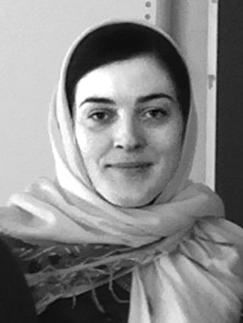
Илдигъунти пикруми акlуб набзир Мамайкъутайзиб – Краснопартизансклизиб хlербирути Сайдиев Зайпуллагьла ва сунела гlямрула гьуни иличил барх ихъуси Сапиятла рурси Насибатличила белкlес ручка някълизи касибхlели. Зайпуллагь гlяхlси, сахаватси, адамтачил валкайкибси, дигичевси, мартира масхуртира дигуси адам сайлин, нуни жявхlейчивадала валуси сай. Ил Хl.Тlалхlятла уличилси совхозлизив гlяхlцад дусмазив бекl зоотехникли узи. Ил бусягlятра акьули ахlен. Ижаралис тlутlила анхъ сасили узули сай. Ил гlяхlси адам чинав чеаслира ну разиирус. Иличила гlяхlти пикруми дурули бирар цархlилти ил валутанира. Зайпуллагьла хабчаб Сапият Краснопартизанскла школала директорли гьанна хlябцlали дус рузули сари. Гlибратчебти бегlтани гlибратчебти дурхlнира абикьур. Рурси Насибатли нешла дякь чеббикlиб. Ил Краснопартизанскла школализир даргала мезла ва литературала учительница сари. Ил цархlилти мераначирра рузули калун. Гlергъити урегал дус гьанбушибси школализир рузули сари.
Ишбархlи чула мез ва литература гьаладяхl дашахъниличи даргантани дебали камси пикри бяхlчииухlели, Хlяжиева Насибат Зайпуллаевнагъунти дарганти лебни дигеси саби. Илини школализиб даргала мезла ва литературала кабинет балкьаахъурли, ила даргала машгьурти писательтала ва поэтунала суратуни даршили, халкьла мухlлила пагьмуртачила ва дурхlнала ил шайчирти сархибдешуначила бурути гlямзурби далкьаахъурли сари, лер илар даргала мезла методикала литературара. Даргала мезла ва литературала чебкад илини, сунени бучlахъутачилцунра ахlенну, илдала бегlтачилра хlянчи бузахъули рирар. Дарган мезличил дурадулхъути газетаби, журналти илди даргантала рухlла давлуми диъниличила аргъес бахълис дигули ахlен. Даргала мезра литературара деткахъалли даргандеш ва даргала миллатра деткайхъур. Ил урехи леб гьанна. Рухlла давлуми, даргандеш мучлахlедируси ил гlямрула умудешличи уркlи бяргlибси адам сай.
Хlера, гьалавван ну узуси районна газетала редакциялизи ца адам ацlиб ва хьарбаиб:
- Хlушала газетализи урус мезли делкlунти макьалаби чис кадирхъути? Нушачибкlун урусуни агара?
- Илди даргантас кадирхъути сари, - викlулра илизи.
- Сегъунти даргантас?
- Дарган мез хlедалути.
- Лебу илдигъунтира?
- Бахъал.
- Илдас ну дарганти саби хlейкlус. Илди саби даргандеш дицибти пякьирти. Ишбархlи вегlлис яшавбарес багьандан урус мез, англиялан, гlярабла ва чила-дигара мез дагьни дебали гlяхlси саби. Амма вегlла нешла мез хъумартни ил адамла рухlла изала саби, - вачавархили арякьун ил.
Гlе, вархьли сай ил адам. Амма, сепайда, ишхlелла хlякьикьат илгъуна саби. Бусягlятра кьанни ахlен ил изала сагъбарес. Чlянкlли Насибат Зайпуллаевнагъунти даргала мезличи ва литератураличи уркlби изути адамти имцlали хlяжатли саби.
Даргала мезличи ва литератураличи бучlантазир диги адикьес Насибат Зайпуллаевнани дакlудирути къайгъни дугlли аркьули ахlен. Илала хlянчила сабухъчебдеш имцlабикlули саби. Илини дурадуркlути ил шайчирти далдуцуни асарагартили кавлули ахlен. Школала гlямрулизир жигарла бутlакьяндеш дирути, нешла мез мяхlкамдирути, белчlудилизиб, бухъя-зегъализиб гlибрат чебиахъути бучlанти Насибатли дигиличил гьанбушиб. Илди саби Артур Мяхlяммадов, Сягlида Идрисова, Диана Хизриева, Рукьият Тахалаева, Гlяхlмад Даудов, Хадижат Мяхlяммадова, Гlябдусамад Идрисов, Рукьият Мирзаева ва цархlилти.
Ишдусла январьла ургайчиб районнизиб «2015 ибил дусла даргала мезла бегlлара гlяхlсигъуна учитель» бикlуси конкурс бетерхур. Ил балбуцличи Насибат Зайпуллаевна гьарли-марси хlядурдешличил ракlиб ва конкурсличир чедирикили, «2015 ибил дусла даргала мезла ва литературала бегlлара гlяхlсигъуна учительница» ибси хlурматла уличи лайикьрикиб. Илала кьас ца саби: чедибдешуначи гьуни даимбарес, даргала мезла ва литературала шала чеабиутала уркlбазиб ухахъули калахъес. Гьарбизуни диаб хlед, Насибат! Хlугъунти, нешла мез нешван дигути имцlабиаб!
Айдимир Каймаразов
Суратлизир: Н.З.Хlяжиева

Учlанна гlямзи
Белчlудиличи дигичебти
Ункъли бучlути, школала гlямрулизир жигарла бутlакьяндеш дирути дурхlни гьарил школализиб бургар. Илдигъунти дурхlни учительтасра декlарли дигахъу или гьанбиркур наб. Гlяймаумахьила школализибра леб илдигъунти ученикуни.
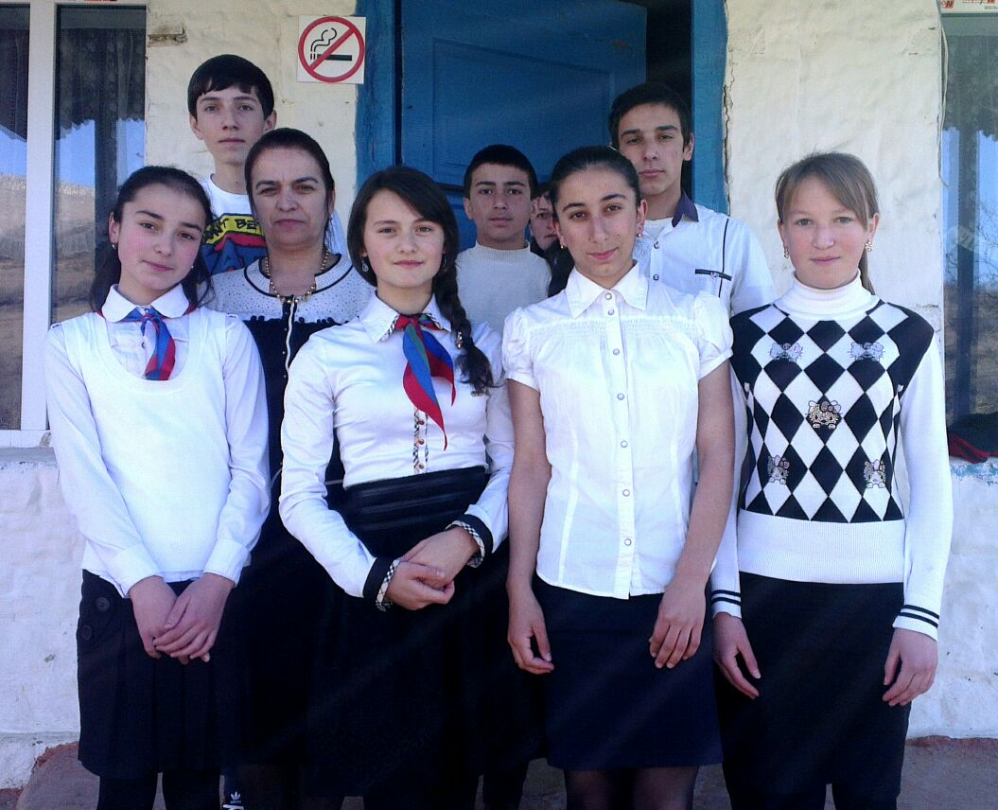
Илдачила гьанбушес дигулра наб иш биштlаси белкlлизиб. Иш дуслизир районизир дурадеркlибти нешла мезла ва литературала олимпиадабачир цаибти ва кlиибта мерани дуцибти дурхlначила бурес дигулра наб. Илди саби: Эльмира Мяхlяммадова - 7кл, Заира Кьурбанова - 8 кл, Гlябдулабей Хlямидов - 9 кл, Ирбегьин Бузаев - 9 кл, Умугьайбат Муртузагlялиева -10кл, Ильяс Тlалхlятов - 11кл. Республикализиб дураберкlибси нешла мезла олимпиадаличиб Ильясли цаибил мер буциб.
Илди дурхlнани олимпиадабачирцунра ахlи школализир дурадуркlути далдуцуназирра бутlакьяндеш диру. Школала учительтанира илди дурхlначи пахру бирули саби. Илди гlяхlти специалистуни ва духути адамти бетарниличи нура рирхулра.
Зугьра Бяхlямадова
Гlяймаумахьила школала дарган мезла учительница
Суратлизиб: дурхlнала кьукья учительницачил

Хlела акьуси замана
Ца камси замана гьалаб КЦСОН-на администрацияла шайзибад «Эркиндешличи» газетализиб багьахъни дурабухъунсири.
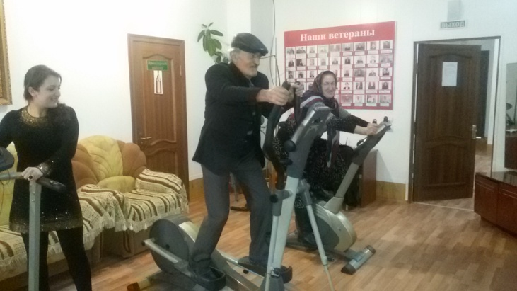
Иш биштlаси биалра макьалализиб наб ца бара тlинтlливан бурес дигулра ил багьахънила бухlнабуцибси мягlналичила. Сергокъалала шилизиб чула кьяшмачиб башес бирути халакабаибти гьести гlямрула (пенсионерти) сецад-дигара леб. Илдала халаси замана леб акьули буркlуси. Илдас лебтасалра телевизорличи хlербикlули декlар ил замана беркlес дигули хlебиэсра асубирар. Цалис шяшкаба, итилтас шахматуна, царалтас шеш-бешли биркьес дигути камли хlебургар илди-ургаб. Дигути леб биалли, дакlая къирла гьуникад КЦСОН-бикlуси организациялизи. Илди хlяз-хlуз лерилра лер илар. Иша бакlили чула анцlбукьала жагабарес бирар дигутани. Цацун дашадалра хlушаб валликьяна камхlейрар. Хlушани хlушала юлдаш-тянишра варх викадалри бахъ. Бамсри ахъес дигадалли утни, креслоби, диван ва шаласи зал хъали хlушаб къуллукъличи кадизурли сари. Гlяхlси тренажёрный залра леб ишаб. Иларти сагати ваяхl хlушаб къуллукъличир сари. Гьалмагъуни! Чили биалра ахlен хlушаб ил къуллукъ бируси. Ил хlушаб нушала директорла къайгъилира, хlукуматлира саби пикрибарибси. Тамаша саби илгъуна «лигlмат» пайдалабарес камти адамти башни. Бакlили тlягlямличил заманара беркlили аркьухlели, гьатlира дашехlе бикlар бахъалгъунти. Хlурматла нушала пенсионерти, гьести гlямрула адамти! Дашеная КЦСОН-низи. Иш хlушаб жагали замана беркlес гlяхlти шуртlри лерси мер саби. Хlуша урузкlес гlягlнили ахlен, хlушала хъуливан уркlи гьаргли дашеная иша. Иша вашуси цалра пашманхlейрар.
Шамил Мусаев
КЦСОН-на хlянчизар

